**Java Web开发**

**实验七**

**作业报告**

|  |  |
| --- | --- |
| 学 院 | 计算机 |
| 所在系 班 级 | 2017软件工程系9班 |
| 学 号 姓 名 | 03170510邹诗闻 |
| 指 导 教 师 | 郭晓燕 |
| 完 成 时 间 | 2019年4月 |

# 实验题目

**使用JSP及JavaBean（一）**

# 分析与设计

类的[成员变量](https://baike.baidu.com/item/%E6%88%90%E5%91%98%E5%8F%98%E9%87%8F" \t "https://baike.baidu.com/item/javaBean/_blank)的名字是tax，那么为了更改或获取成员变量的值，在类中可以使用两个方法：

getTax()，用来获取属性tax

setTax()，用来修改属性tax

# 关键源码（部分）

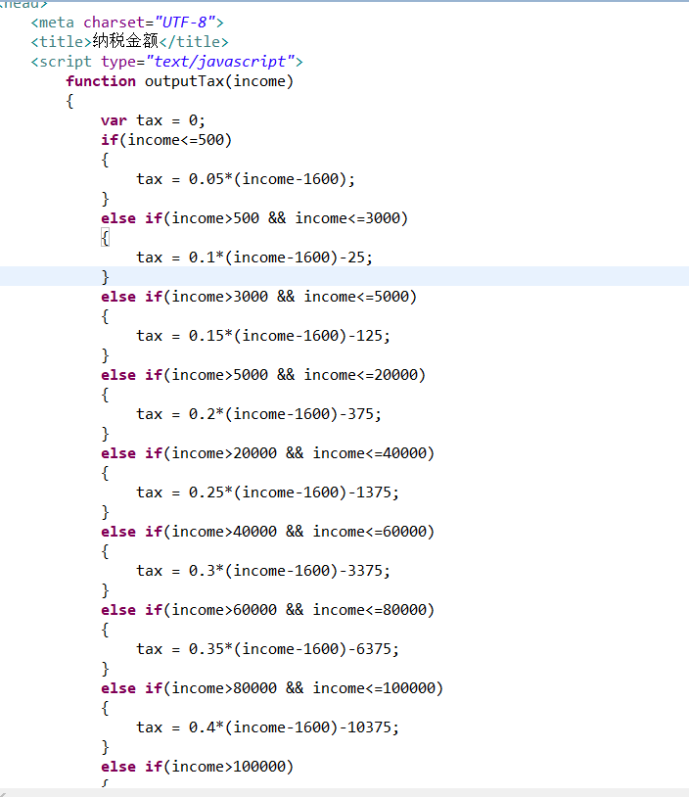

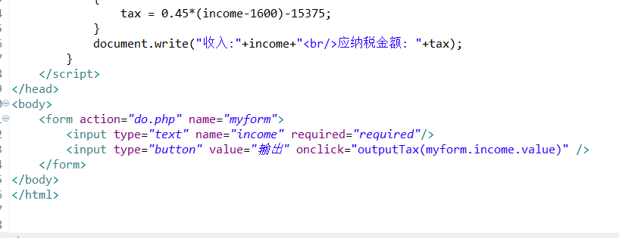

# 运行效果图

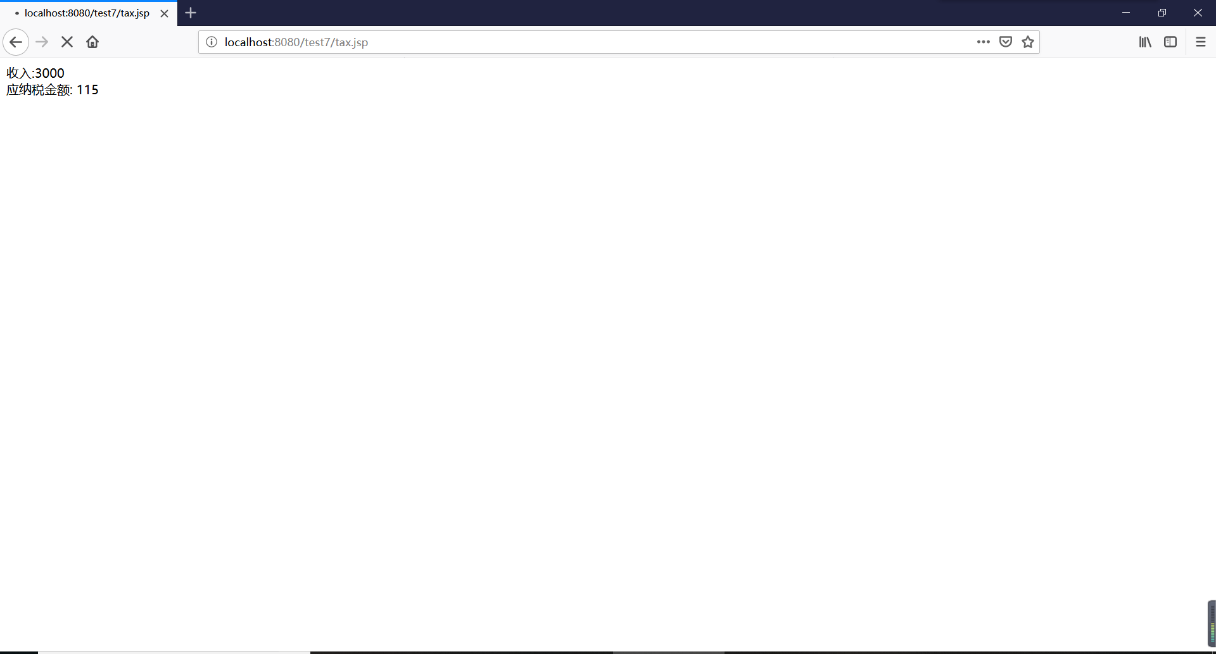

# 收获与问题

学会了编写一个JavaBean计算税收，并在JSP页面输出结果